

微机原理及接口技术综合实验
蒋凌超 1252366 计科1班
【实验目的】
为了深入了解CPU与外设之间数据传输的原理，同时提高动手能力。
【实验内容】
1、利用已经掌握的接口电路以及CPU，实现一个可以互动的创意作品。
2、必须有输入输出，输出必须采用VGA，输入设备可自行选择（键盘、uart、开发板上的按钮）。
3、必须使用汇编语言进行程序设计，需要提交汇编程序代码。
【实验过程】
本次实验要求仅仅是将输入输出结合起来，但是我做的工作并不仅仅是这些。
先从各个分实验来说。
第一个做的实验时LED灯实验。在上个学期的时候我们是学过怎么下板的，不过是不用CPU的下板。不用CPU当然是很简单的，只需要将接口定义好，然后在模块中写好输出方式，在写好UCF文件，将模块中的端口和板上的引脚连接起来就行。这次实验是需要用CPU通过指令来进行运行。这就要求我们得弄清楚I/O地址的概念，也是本次实验的意义所在。王老师在上课的时候曾经跟我们讲过如何理解外设和CPU之间的关系。简单的来说就是将CPU、内存、外设用总线进行连接，使得数据能在三者之间传输。写外设时不能改内存中的代码的，也就是跟内存是独立的。当时我想了很久依然是没有弄清楚，总感觉很抽象。最后我做的实验还是修改了内存，就是读取到我设定的一个I/O地址时，内存并不输出东西。这样做让我当时的实验时顺利通过了。虽然有瑕疵，但是让我初步了解了I/O地址的工作方式。
第二个实验时按钮实验。这个实验在做的时候我也是修改了内存中的部分代码，不过更大的问题是在实现5个按钮的去抖动上。因为才一开始做这个实验，并没有太多经验，然后去网上搜索了一下去抖动方法，一下子没办法看懂，实验截止时间也到了，只能先交了只实现开关输入的代码。现在回过头看看，当时的实验真是问题太大了，先不说没有实现button，光是对于输入输出的理解就很不对。我当时的做法是用lw来接收数据，然后直接就转给了LED灯，这固然能实现输入什么就输出什么，但也意味着并不能进行多个外设之间的综合，这是极大的错误。还有一个问题就是汇编，那时候对于lw、sw的理解并不到位，产生了一些误用，对于循环的使用也是很少，导致这个实验每次只能输入一个数据就得重置。所以我在之后综合的时候又重新做了这部分实验。我做的这个实验时用按钮控制VGA的移动，关于VGA部分我会在后面说明，这里先说说关于按钮的运用。因为按钮存在一个抖动的现象，这导致很多时候会输入很多次，所以我加了一段去抖动代码，代码的主要思想就是限定一个时间，前辈给的经验是20ms为最佳时间，在这段时间里面按钮的输入只有一次有效。然后针对按钮只有在按下去的时候有效，即从0变成1的时候，所以得抓住这一次有效输入的上升沿作为最终的输入信号。但是我的去抖动也引发了一个小问题，就是在20ms之内这个有效信号都不会发生变化，而CPU执行指令的速度相当快，如果不做调整的话，CPU会一直认为按下了某个键而做出一系列动作，对此，我在读取按钮信号指令之后加了一段汇编延迟代码，这样就有效解决了这个问题。（代码我会附在压缩包中）
第三个实验是七段管实验。这个实验相对来说是比较成功的一次。有了前面LED灯的基础，在模块的编写上面没遇到什么麻烦，所以关键还是再汇编代码的编写上了。上课的时候王老师说我们要利用视觉上的差错来让4个灯“同时亮”。实现的方式是加上一段大概是2ms的延迟，我直接在汇编中加入了延迟，得到了成功的显示结果。但是我思考了一下，没有想通为什么需要延迟，总感觉指令运行越快，错觉应该是越明显才对，但是管他呢，至少这样没有错。
第四个实验是uart。刚开始做这个实验的时候，我仔细看了PDF上给的参考网站，渐渐弄懂了这个实验的原理。我们通过串口调试助手向开发板发送数据，这个数据只有8位是我们的有用数据，但是数据并不是一次性发过来的，而是一位一位发送，这样就需要开发板在一段时间内持续接收数据。而串口调试助手发送数据之前会有一个起始位，结束时会有一个结束位，这是对数据发送时间的界定。在代码实现上，就需要先捕获时钟下降沿，而由于CPU频率和采样频率不一致，这需要调整计时得到合理的采样频率。为了方便采样，我们选择每个数据的中间时刻采样。这样开发板就完成了数据的接收。发送和接收类似，不再赘述。我做这个实验的时候为了节省时间，先单独开了一个工程进行实验，这样下板的时候会快些，但是怎么弄都无法成功实现串口助手和开发板之间数据的传输，这也导致了我没法及时上交作业，不过幸好有补交机会。后来我抱着尝试的心态换了一个调试助手，实验瞬间成功了，当时并不知道该是郁闷还是开心。在之后的结合CPU的过程中，我仍然将外设和内存弄在了一起，而且为了完成PDF上给的实验要求，我不择手段在模块中将接受到的数据加1之后再亮灯。现在想想也是可笑，关键还是当时没有对汇编的作用进行思考。后来在综合的时候，我针对这个问题进行了修改，用lw来接收串口工具发送的数据，用sw来向LED的显示。
第五个实验时VGA实验，这个实验我是紧接着UART实验做的，当时想着一鼓作气拿下它就好了。对于这类我不了解的实验，当然得先去参考网站上面把原理弄懂。看了之后我大致理解了显示器扫描的原理，它的扫描方式是从左往右水平扫描，一行扫描完之后再扫描下一行，整个屏幕扫完之后就重新开始扫描。但是横向纵向的扫描时间中，之后一块矩形是可以显示的，如过要显示颜色，就在合法的显示区域中赋予RGB（对应板上的8个显色引脚）。我在实验时采取了推荐的方式，将合法的显示区域分成了10x10个等大区域，即显存。这样，每个区域对应一个RGB寄存器，也就对应了一个单独的I/O地址，这样就可以通过指令来对每块区域进行颜色的控制。但是我在做的时候遇到了问题，就是连接上显示器之后它提示我说不在工作频率之内，无论我怎么调整都无法完成。后来我想别人请教了一下，发现是因为显示频对时钟频率的要求非常高，我们手动分频并不能精确到要求的程度，所以导致了这个现象。于是我在指导下用了IP核中的clockward来进行时钟分频（但是这也不是全能的，它有下限，这样就导致了UART的始终仍然需要用自己写的模块分频）。因为当时我并不知道实验要求要我显示学号，所以我就直接显示了5个色条。（事实上是王老师说MIPS网上放了做了修改的PDF，然后我去下载了下来，没有跟原来的对比过，然后就认为是实验要求是做一个简单动画，没想到那个网是邮箱）。当我反应过来是显示学号的时候是截止日期当天了，我匆忙进行实验，鉴于我将屏幕分成了100块，这样无法显示出7位数，我就想着可不可以在将屏幕分成更多分。事实是这样导致我MAP时一直通不过，我实验了一下，100已经算是比较大的数了，所以我就打消了在一个屏幕上显示的想法。于是想动态显示学号，一开始因为指令运行太快，我给定延迟并没有达到想要效果，所以一直感觉上是显示着同个数字；但最重要的是我用错了MIPS指令，我天真的以为有ADDI这指令，那SUBI指令也应该会有，然而事实不是这样的，我将LED灯显示的汇编代码放在测试代码循环中的不同位置进行测验，发现是延迟代码出现了错误。因为每次下板验证都需要很长时间，所以错过了时间。但是在第二天，我还是讲错误查了出来。关于动态显示学号的汇编代码我会附在实验报告中。
以上的实验都是要求的实验。但是我想处于对键盘的好奇，我还想着将键盘实验也做了。看了原理之后发现，其实键盘和UART差不多，需要关注的是对于键盘上每个键的按下和抬起两个动作的理解。在键盘编码中，抬起发出的信号时在按下的信号之前加上FO（基本上是这样的，对于我要用到的键来说，这样的理解已经够用了），也就是说我可以通过对收到的信号是否为FO来判断按键的情况，于是当我认为代码编写非常符合逻辑的情况下接上了键盘，但是结果是毫无反应。后来和同学查找了资料，发现原来要将键盘引脚的输出输入方式改为INOUT，并且要在UCF中加“|PULLUP”。这样也就完成了键盘输入的实验。（事实上我还经历了一些小坎坷，我借了一个键盘，怎么做都不成功，又是抱着试试的态度换了个键盘，然后就成功了。）
接下来就是综合实验了。虽然实验要求就是输入输出，但是我想既然做了这么多实验，我得让之前做的东西也能继续使用。于是我将这些实验整合到了一起。就是在这个过程中，我明白了什么是外设模块和内存之间通过总线来连接，而不是混在一起。下面这张照片是我的I/O地址对应的外设。
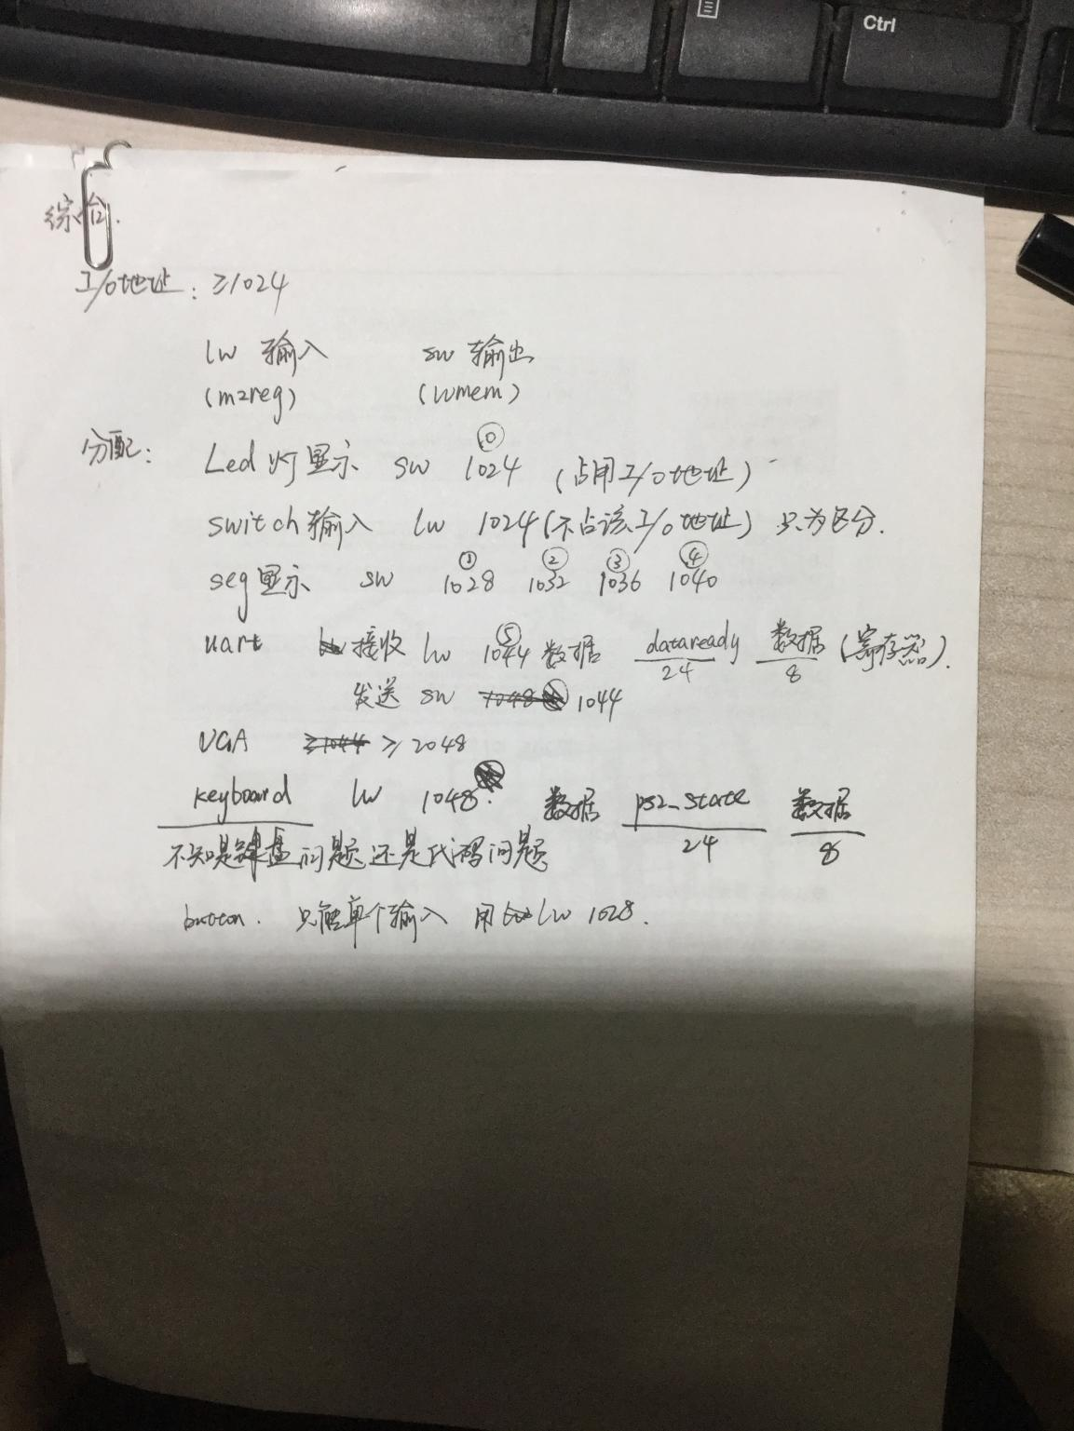
这些I/O地址对应于外设模块中的某个寄存器。这样综合了之后，经过测试，之前的实验也都能进行了。接下来就进行综合实验的方案设计。前面说过了，一开始我用了按钮来输入，控制色块的移动，这个方式也成功了。但是我想了一下觉得还是用键盘比较好，因为键多，且方便。最后我实现的效果是，按下键盘中间A-L一行的任一个键，都会在屏幕中央显示对应字母；而按下N，会在左上角显示我的学号和姓名简写；屏幕上显示的符号初始颜色是红色，如果按下R、B、W，则是将颜色设定为红色，蓝色，白色，按了三个键中的一个后再按其他键出现的颜色就是对应的颜色了；如果这时再按0，则字符会消失，在学号下方一行出现一个空格，可以1、2、3、4分别对应上下左右，按下之后色块会一直移动，知道撞墙为止。本来这里是要按一下动一格的，我就在汇编中加了延迟消除抖动，但是这样一来会导致不能连贯按键，显示字符的时候效果不好，所以我就干脆让他一直移动。我主要是为了显示我实现了这些效果，所以在色块移动和字符显示的切换中出现的色块没有及时擦除的现象仅仅是我没有在汇编中加入擦除指令导致的。关于我学号和姓名简写的实现，我是在硬件中写的，所以也就没有在这里说明。现在.BIT文件中是装入最后这个键盘汇编代码之后生成的。
!: 两个IP核我没有打包上交，不过可以在顶层文件CPU.V中看到使用。

